3.2.2快递员订单输入

3.2.2.1特性描述

快递员揽收到快递返回到营业厅，经过验证后他开始输入订单，完成订单输入、费用合计和打印订单条形码号。

优先级=高

3.2.2.2刺激/响应序列

刺激：快递员新建空白订单

响应：系统显示新的空白订单

刺激：快递员输入寄件人信息（寄件人姓名、住址、单位、电话、手机）

响应：系统显示寄件人信息

刺激：快递员输入收件人信息（收件人姓名、住址、单位、电话、手机）

响应：系统显示收件人信息

刺激：快递员输入托运货物信息（原件数、实际重量、体积、内件品名、尺寸、货运状态）

响应：系统显示托运货物信息

刺激：快递员输入包装费

响应：系统显示包装费

刺激：快递员选择寄件种类

响应：系统显示寄件种类

刺激：快递员取消订单输入任务

响应：系统结束订单输入任务

刺激：快递员结束输入

响应：系统自动给出费用，储存订单信息并生成订单条形码号（10位数）

3.2.2.3相关功能需求

|  |  |
| --- | --- |
| Manage.Input  Manage.Input.Account  Manage.Input.Reset  Manage.Input.Cancel  Manage.Input.Sync | 系统应该允许管理员在用户管理中进行键盘输入和鼠标点击  在管理员输入用户账号时，系统要显示出该用户的信息，参见Manage.Account  在管理员更改用户信息或权限时，系统要执行更新任务，参见Manage.Reset  在管理员点击撤销任务按钮时，系统撤销当前用户管理任务。  在管理员请求更求用户信息时，系统要执行同步任务，参见Manage.Sync |
| Manage.Account.Start  Manage.Account.Valid  Manage.Account.Invalid | 在用户管理任务开始时输入用户账号，系统要允许管理员进行输入  在管理员输入存在的账号时，系统显示该账户的信息  管理员输入的账号不存在时，系统提示不存在该用户 |
| Manage.Reset.Name  Manage.Reset.Password  Manage.Reset.Permission | 如果管理员更改的是用户的名称，将管理员的输入作为用户新的名称  如果管理员更改的是用户的密码，将管理员的输入作为用户新的密码  如果管理员更改的是用户的权限，将管理员的输入作为用户新的权限 |
| Manage.Sync.Check  Manage.Sync.Check.Fail  Manage.Sync.Check.Success | 系统检查与数据服务器的连接是否可用  系统与数据服务器无法连接，信息修改失败，系统提示此时无法连接服务器，暂时不能进行用户管理任务  系统连接到数据服务器，并更新该用户的信息 |

注意点：

1. 请按照如上形式完成和提交（不需要增加额外标题等等）。

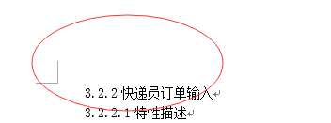不用增加3.2功能需求这样的字样

2.请注意缩进和字号。

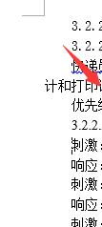此处为2字符（中文字符）

(正文和此处小标题一律5号字，相关功能需求的表中文字字号为11磅)

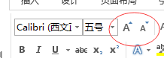此处可便捷调节字号

3.表格左右两段无边框

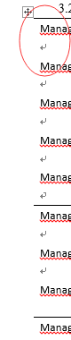

4.序号为用例序号

